3.1 注释模块(Annotations)

3.1 模块功能
在进行医学图像处理与分析的过程中，对感兴趣的点或者区域进行适当的注释，这是非常有必要的，注释模块（Annotations）便是Slicer平台完成此类操作的模块。
注释模块支持三种类型的注释：基准点（Fiducial）、标尺（Ruler）、（ROI），除了最普通的注释功能外，注释模块在医学图像处理中还有一些其他的功能，例如在基于种子的纤维束成像中标记种子点，测量病变区域的尺寸等。

3.2 模块使用方法
用户在3D视图中添加注释的操作需要通过注释工具栏完成，而这些被添加到3D视图中的注释，需要通过注释模块进行编辑和管理，注释模块中提供了一张注释模块表，来反应所有注释的全部信息，此外，模块界面中还提供了一些功能按钮，来实现注释的删除、选中、显示等操作，注释模块界面如下图所示。

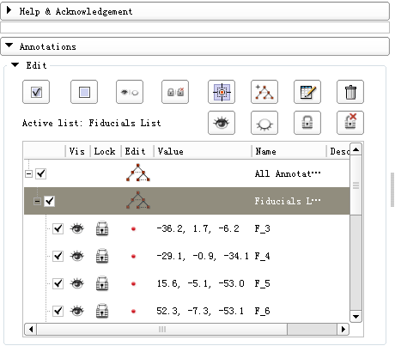

注释界面中的功能按钮的具体功能如下：

选择/取消选择所有注释及注释列表；
锁定/解锁所有当前注释层的注释；
显示/隐藏所有当前注释层的注释；
显示/隐藏选中的注释；
锁定/解锁选中的注释；
将切片视图切换到选中的注释点所在的切片层；
添加注释层；
打印注释报告，报告中包含所有注释信息；
删除所选中的注释或者注释层；

在这些功能按钮的下方，是用于显示和编辑的模块信息表，注释以及注释层的操作也可以在其中直接进行，注释信息表一共包含有以下几列：
Vis 显示/隐藏，用于控制注释以及包含注释的注释层在3D视图中显示与否，点击“人眼”图标实现切换；
Lock 锁定/解锁，用于控制注释以及包含注释的注释层在3D视图中与否锁定，点击“锁”图标实现切换；
Value、Name、Description 分别显示注释或者注释层的坐标、名称、描述等信息，通过，点击某一个注释或者注释层的相应列可以对其进行编辑；
Edit 编辑列，显示注释或者注释表图例，单击“图例”可以分别打开编辑注释编辑对话框和注释层编辑对话框对其进行所以信息的编辑。
注释层编辑对话框的界面如下：

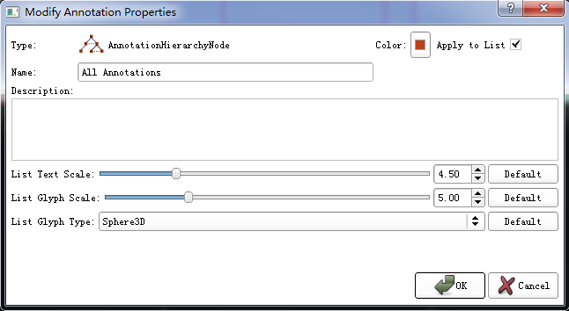

注释层编辑对话框不仅提供了注释层名称、描述等信息的编辑功能，还提供了颜色、文本大小（List Text Scale）、图例大小（List Glyph Scale）和类型等设置（List Glyph Type），如果对注释层进行一系列的设置，那么这些设置这个注释层下所有注释都生效。

注释编辑对话框的界面如下：

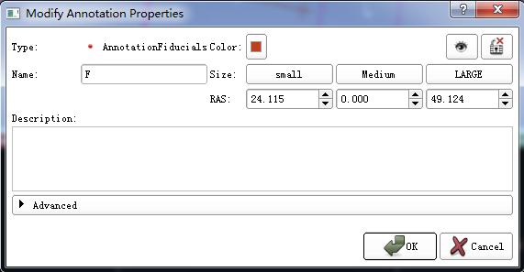

注释编辑对话框处提供注释名称和描述信息、显示与否、锁定与否、等编辑功能之外，还可以对该注释的颜色，图例大小，RAS坐标等信息进行设置。如果上述功能还不足以满足用户对注释的设置要求，注释编辑对话框中还提供了高级选项来对注释进行进一步的设置，例如不透明度、对比度、选中和非选中的不同颜色、扩散、漫反射等。

3.2 场景视图(Scene Views)模块

3.2.1 模块功能
场景视图是一个便利的工具，可以用于组织场景数据中的多个“实时视图”。用户创建视图的数量没有上限，只需要对场景的一些参数进行控制，例如，模型的可视性，窗口布局等。
这个功能可以用来设置一个预定义的起点，以便于用户查看庞大的数据序列系列中的一部分。例如，在一个沿着皮肤表面的视图描述整个身体的场景视图中，可以将内部视图关闭，以便于在切片视图中突出肿瘤的位置。

3.2.2 模块使用
Slicer的场景视图功能通过场景视图模块来实现。为了方便用户的随时操作，Slicer还在工具栏提供了场景视图功能的快捷方式。场景视图模块的界面如下图所示。该界面提供的按钮和表格用于场景视图的管理和信息的显示。
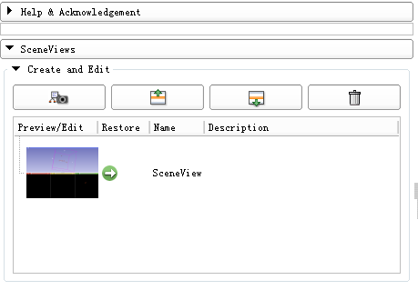

功能按钮从左到右分别是创建场景、选中场景上移、选中场景下移和删除功能。功能按钮下方的场景视图信息表一共有预览、恢复、名称和描述四列，点击回复可以将场景恢复到当前选中场景视图的状态，点击名称和描述列可以进行编辑。

